LC Homberg – Version 3

Deutsche Lions in Aktion - Eine unerwartete Begegnung
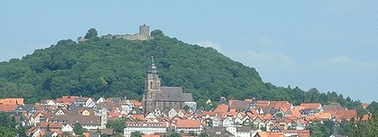
Diesen Sommer verbrachte unsere Familie einige Zeit in dem Land, aus dem ich komme - Deutschland. Einer unserer Familienausflüge führte uns nach Homberg, einer Stadt mit einem hübschen Stadtzentrum und der beeindruckenden Stadtkirche St. Marien als Mittelpunkt. Die Stadt wird von den Überresten der Hohenburg gekrönt. (Bildnachweis: Dr. Klaus Lambrecht)
Als wir an der mittelalterlichen Stadtmauer entlangschlenderten, fiel mir ein wunderschöner Rosengarten ins Auge - und dann ein großer Felsblock, auf dem das LIONS-Emblem prangte! Wie sich herausstellte, kümmerten sich gerade Mitglieder des Lions Clubs Homberg um dieses große Blumenbeet. Ich stellte mich vor und erntete freundliches Erstaunen, als ich ihnen erzählte, dass ich als Übersetzer und Dolmetscher für Lions International am Hauptsitz in Oak Brook arbeite. Folgendes wurde mir über ihren schönen Rosengarten erzählt: Im Jahr 2002 hatte der Lions-Freund und kommerzielle Rosenzüchter Kordes die Idee, eine "Lions-Rose" zu züchten und sie an Rosenliebhaber zu verkaufen, wobei ein Teil des Preises als Spende dient. Im Jahr 2008 kauften die Mitglieder des LC Homberg 300 dieser Rosen, pflanzten 200 davon ein und nutzten die restlichen 100 zur Spendensammlung.
Seitdem treffen sich die Clubmitglieder regelmäßig, um das Beet mit seinem beeindruckenden Gedenkstein zu pflegen, und es ist ein hübscher Blickfang und eine unübersehbare Visitenkarte ihres Clubs geworden.
